- 课表查询
（教师端）菜单：【我的】-【我的课程】
- 打开辽宁科技学院官网点击教务在线
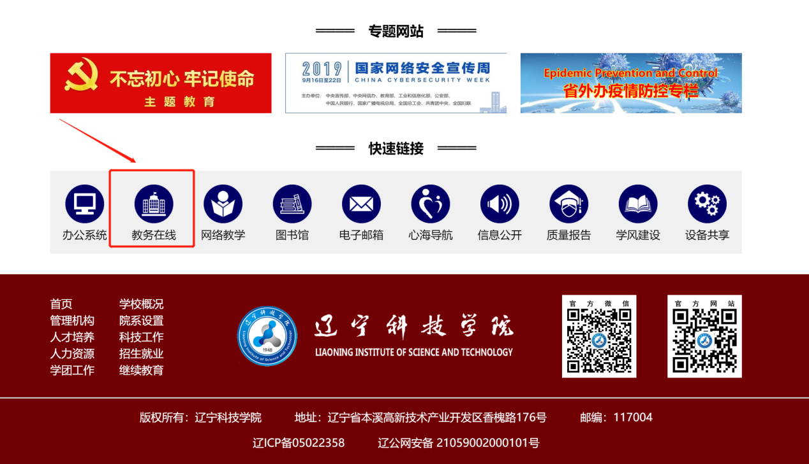
- 点击教务管理系统
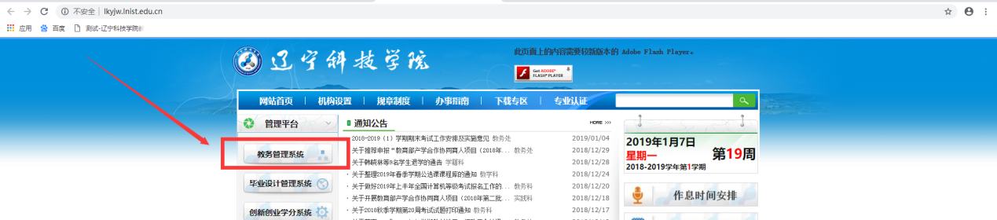
- 输入教职工号及密码登陆（默认密码为Lnkj@身份证后6位）
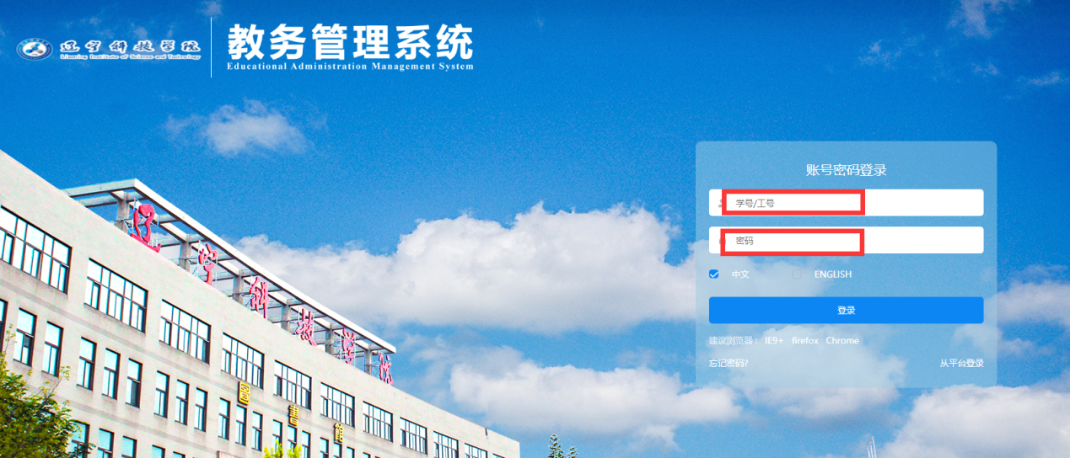
- 点击【我的】-【我的课程】
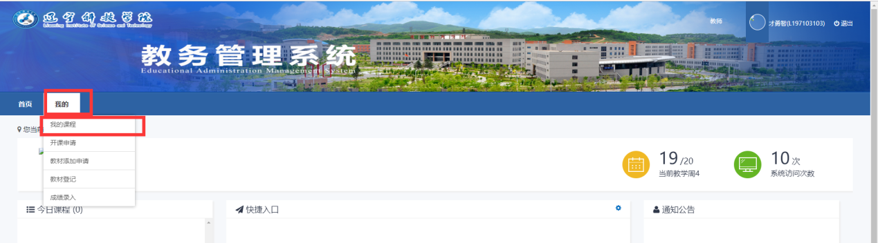
- 切换学期后，即可查看课表
